团体标准
《食用木薯粉生产技术规程》

（征求意见稿）

编
制
说
明

《食用木薯粉生产技术规程》标准起草组
2024年5月

目录
一、工作简况 1
（一）任务来源 1
1.制标背景 1
2.任务下达情况 3
（二）起草单位 3
1.起草单位 3
2.标准主要起草人及其工作分配 3
（三）主要工作过程 4
1.起草阶段 4
二、标准编制原则和确定标准主要内容的依据 7
（一）编制原则 7
1.法律法规及政策文件 7
2.参考文献 8
3.现行有效标准 8
4.标准编制原则 9
（二）主要内容的依据 10
三、主要试验或验证的分析、综述报告，技术经济论证，预期的经济效果 11
（一）主要试验或验证的分析、综述报告 11
1.食用木薯粉加工工艺流程 11
2.食用木薯粉加工主要品种的选择 13
3.木薯块根营养分布特点对加工的影响 14
4.加工过程对营养品质的影响 18
5.主要的理化指标和限定因素 20
6.包装材料的选择 23
7.贮藏条件的确定 24
（二）技术经济论证、预期的经济效果 28
四、采用国际标准和国外先进标准的程度 29
五、与现行的法律法规和强制性国家标准的关系 29
六、重大分歧意见的处理经过和依据 29
七、标准作为强制性或推荐性标准的建议 29
八、贯彻标准的要求和措施建议（包括组织实施、技术措施、过渡办法等） 30
九、废止现行有关标准的建议 30
十、其他应予说明的事项 30

一、工作简况
（一）任务来源

1.制标背景
木薯( Manihot esculenta Crantz，Cassava) 属热带和亚热带的块根作物，与甘薯、马铃薯并称之为世界三大薯类，且木薯有“淀粉之王”和“能源作物”之美誉；也是世界第六大粮食作物，为全世界近8亿人提供口粮。为缓解粮食危机，木薯于 1820 年从南洋（马来西亚）传入我国，目前主要分布在广西、广东、海南、云南、福建、贵州、湖南和江西等省。长期以来，木薯被我国政府定义为非粮能源作物，主要用于生产淀粉、变性淀粉、酒精、饲料等，较少食用。然而，在困难时期，食用型木薯曾是高效救灾食物，是解决热区农民温饱的主粮，曾拯救了广东、广西等省区许多人的生命，可作为粮食的有效补充。此外，木薯还是碳水化合物、维生素和矿物质元素的重要来源，可作为食品级和化工业原料应用于食品、医药、纺织、饲料、生物质能源等多种行业。
近年来，随着我国优良食用木薯品种的选育和推广，有关食用木薯的加工利用受到越来越多研究人员的关注，并不断开发出了丰富多样的木薯食品。在鲜薯加工方面和木薯全粉加工方面都有研究者不断探索，但在木薯食化利用产业发展过程中存在很多现实问题。首先，鲜木薯不耐贮藏运输，木薯采后易发生生理性变质，严重制约了食用木薯的加工利用；其次，食用木薯还未形成规模化种植，多以农户分散种植、小农经营处理方式为主，种植面积小，无法应对大规模的加工生产需求；食用木薯加工技术相对滞后，与其它薯类作物相比较，我国食用木薯加工技术的研究及配套设备的研发相对落后，对于木薯全粉加工利用的研究还不够深入；人们对木薯加工产业的认识不足，消费者长久以来存在一个误区，认为木薯中含有氢氰酸，食用后会中毒，从而对食用木薯及其产品产生质疑，而加工种植者普遍认为木薯是低效、低值作物，附加值较低，种植积极性不高等问题^{[1]}。
2016年中央一号文件指出，优化农业生产结构和区域布局。树立大食物观，面向整个国土资源，全方位、多途径开发食物资源，满足日益多元化的食物消费需求。2022年10月16日，党的二十大报告中指出，树立大食物观，发展设施农业，构建多元化食物供给体系。在2022年12月23日至24日召开的中央农村工作会议上，习近平总书记在会上强调，要树立大食物观，构建多元化食物供给体系，多途径开发食物源，保障粮食安全。随着世界粮食安全问题日益突出和健康饮食观念的改变， 木薯不仅能可为缓解粮食安全问题提供有利补充， 同时可为健康消费、个性消费提供更多选择。近年来，木薯粉在替代玉米作饲料和作为酒精加工原料的应用广泛。因此，开展食用木薯粉加工工艺研究，开展系列食品加工技术研究和利用，是加快木薯“食品化”进程的主要方向。前期的研究表明，木薯在加工为木薯粉的过程中，品种、加工工艺和贮藏等都对木薯粉品质有不同程度的影响，因此，在木薯“食品化”利用日益增加的背景下，制定木薯粉加工技术规程标准，对于木薯加工工艺的控制，保障木薯粉的品质等至关重要，也为拓展木薯的利用途径提供技术支撑。

2.任务下达情况
根据中国热带作物学会“关于《橡胶林下猪肚菌棒栽培技术规程》等7项团体标准项目立项的通知”（中热学字[2024]13号）文件，由中国热带农业科学院热带作物品种资源研究所王琴飞副研究员主持承担《食用木薯粉生产技术规程》（编号：05）标准的制定工作。
（二）起草单位

1.起草单位
本标准由中国热带农业科学院热带作物品种资源研究所、海南儋州晨来农业科技有限公司共同起草。

2.标准主要起草人及其工作分配
标准起草组共有7人，涉及木薯采后保鲜、木薯加工、木薯生产等科研和企业。主要分工如表1所示。
表1 标准起草人及工作分配
序号 | 姓名 | 工作单位 | 职务/职称 | 任务分工
1 | 王琴飞 | 中国热带农业科学院热带作物品种资源研究所 | 副研究员 | 产业调研、标准起草、试验验证
2 | 林立铭 | 中国热带农业科学院热带作物品种资源研究所 | 助理研究员 | 产业调研、木薯粉加工验证
3 | 姚庆群 | 中国热带农业科学院热带作物品种资源研究所 | 助理研究员 | 产业调研，资源整理
4 | 余厚美 | 中国热带农业科学院热带作物品种资源研究所 | 助理研究员 | 收集标准资料、木薯粉加工验证
5 | 张振文 | 中国热带农业科学院热带作物品种资源研究所 | 研究员 | 首席专家、组织协调
6 | 韦卓文 | 中国热带农业科学院热带作物品种资源研究所 | 助理研究员 | 产业调研，资源整理
7 | 王文杰 | 海南儋州晨来农业科技有限公司 | 总经理 | 生产试验，产品检测
（三）主要工作过程

1.起草阶段
2017年-2019年，制标小组获批海南省重点研发“木薯粉小型清洁生产关键技术集成与应用示范”项目(项目编号：ZDYF2017157)和海南省对外合作项目重点研发“中国刚果（布）主要热带农业技术集成与示范推广”项目（项目编号：ZDYF2019199）的支持，在鲜薯脱皮、木薯采后处理、木薯干燥工艺和粉碎工艺进行优化，集成了一套小型轻简化高品质木薯粉加工工艺和设备，重点解决木薯鲜薯脱皮不完整，损耗率大、干燥成本高和微生物超标等问题，并在海南儋州建立第一条木薯粉中试生产线。2020年-2022年，制标小组获得科技部对发展中国家援助项目“中国刚果（布）高品质木薯粉产业化技术示范与推广”（项目编号：KY202002005）支持，对木薯粉加工工艺进行改进，实现高品质木薯粉整条生产线在刚果布示范中心实现批量生产，并开发了面包、饼干等木薯粉系列食品。同时，依托2018-2022年国家现代农业产业技术体系木薯产品加工岗项目，先后开展了食用木薯加工特性、木薯粉湿法-干法加工技术工艺优化、木薯粉细度、木薯粉贮藏等对产品品质影响研究，为木薯粉加工和产品品质提升提供了基础数据，以上研究形成了相关的专利和文章如下：
[1] 余厚美，王琴飞，林立铭，等. 木薯粉及制品中高灵敏度AFB_1快速检测方法研究[J]. 南方农业学报. 2021, 52(10): 2824-2833.
[2] 张振文，林立铭，徐缓，等. 细度对食用木薯粉理化品质和消化特性的影响[J]. 中国粮油学报. 2020, 35(08): 56-61.
[3] 林立铭，徐缓，吴秋妃，等. 食用木薯粉贮藏品质分析与评价[J]. 食品科技. 2020, 45(11): 187-191.
[4] 余厚美，王琴飞，林立铭，等. 木薯叶粉中赭曲霉毒素A快速检测方法的建立[J]. 食品安全质量检测学报. 2019, 10(24): 8242-8250.
[5] 林立铭，李开绵，徐缓，等. 木薯全粉和木薯粉加工特性分析[J]. 热带生物学报. 2016, 7(01): 58-63.
[6] 王琴飞，余厚美，吴若娜，等. 食用木薯粉脂肪酸组成分析及贮藏时间对其影响[J]. 食品工业科技. 2023: 1-16.
[7] 王琴飞，林立铭，张振文，等. 食用木薯块根及其制品中生氰糖苷检测方法的建立与应用[J]. 食品工业科技. 2021(43): 271-278.
[8] 余厚美，林立铭，王琴飞，等. 一种提高木薯粉品质的发酵方法[P]. 2023-01-06.
[9] 张振文，余厚美，王琴飞，等. 一种木薯粉发酵装置[P]. 2022-04-12.
[10] 张振文，徐缓，林立铭，等. 一种半卧式气压木薯脱皮装置[P]. 2019-09-13.
[11] 陆柏益、张振文、杨丽等.农产品中生氰糖苷的测定 液相色谱-串联质谱法,GB/T 42113-2022[S].北京：中国标准化出版社，2022年。
2023年，标准起草单位参与国家重点研发计划部省联动项目“特色木薯、马铃薯、山药等产业关键技术研究与应用示范”课题一“地区适宜性木薯品种筛选及高值化加工产品研发与应用示范”的研究，在海南东城建立一条由民营企业自主投资的高品质木薯粉生产线（图1）。为指导生产，制标小组联合企业制定了《食用木薯粉生产技术规程》企业标准。这些技术的示范与推广，给本标准的制定奠定了良好的技术基础。2023年5月至2023年10月，为了便于项目实施中用于指导生产，项目组根据前期研究和产业调研，形成了《食用木薯粉生产技术规程》标准讨论稿。
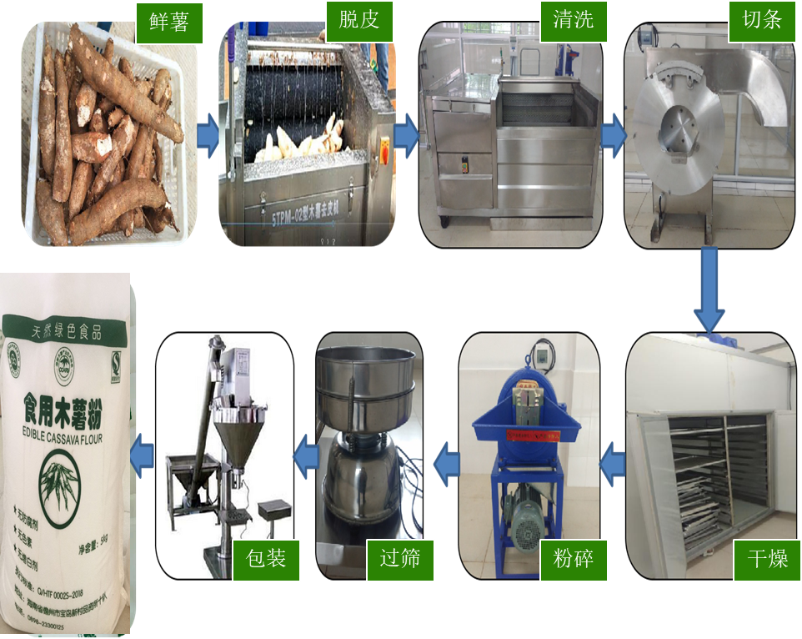

图1 生产线流程其相关设备
2023年10月～2024年5月，根据标准制定过程中一些技术问题，标准起草组成员先后前往广西、福建或电询等方式，调研了木薯粉加工方式（图2），明确了木薯粉的主要利用途径；同时，结合研究项目内容，对木薯粉的加工工艺进行了优化，修改了标准文本部分技术内容，形成了《食用木薯粉生产技术规程》标准征求意见稿。

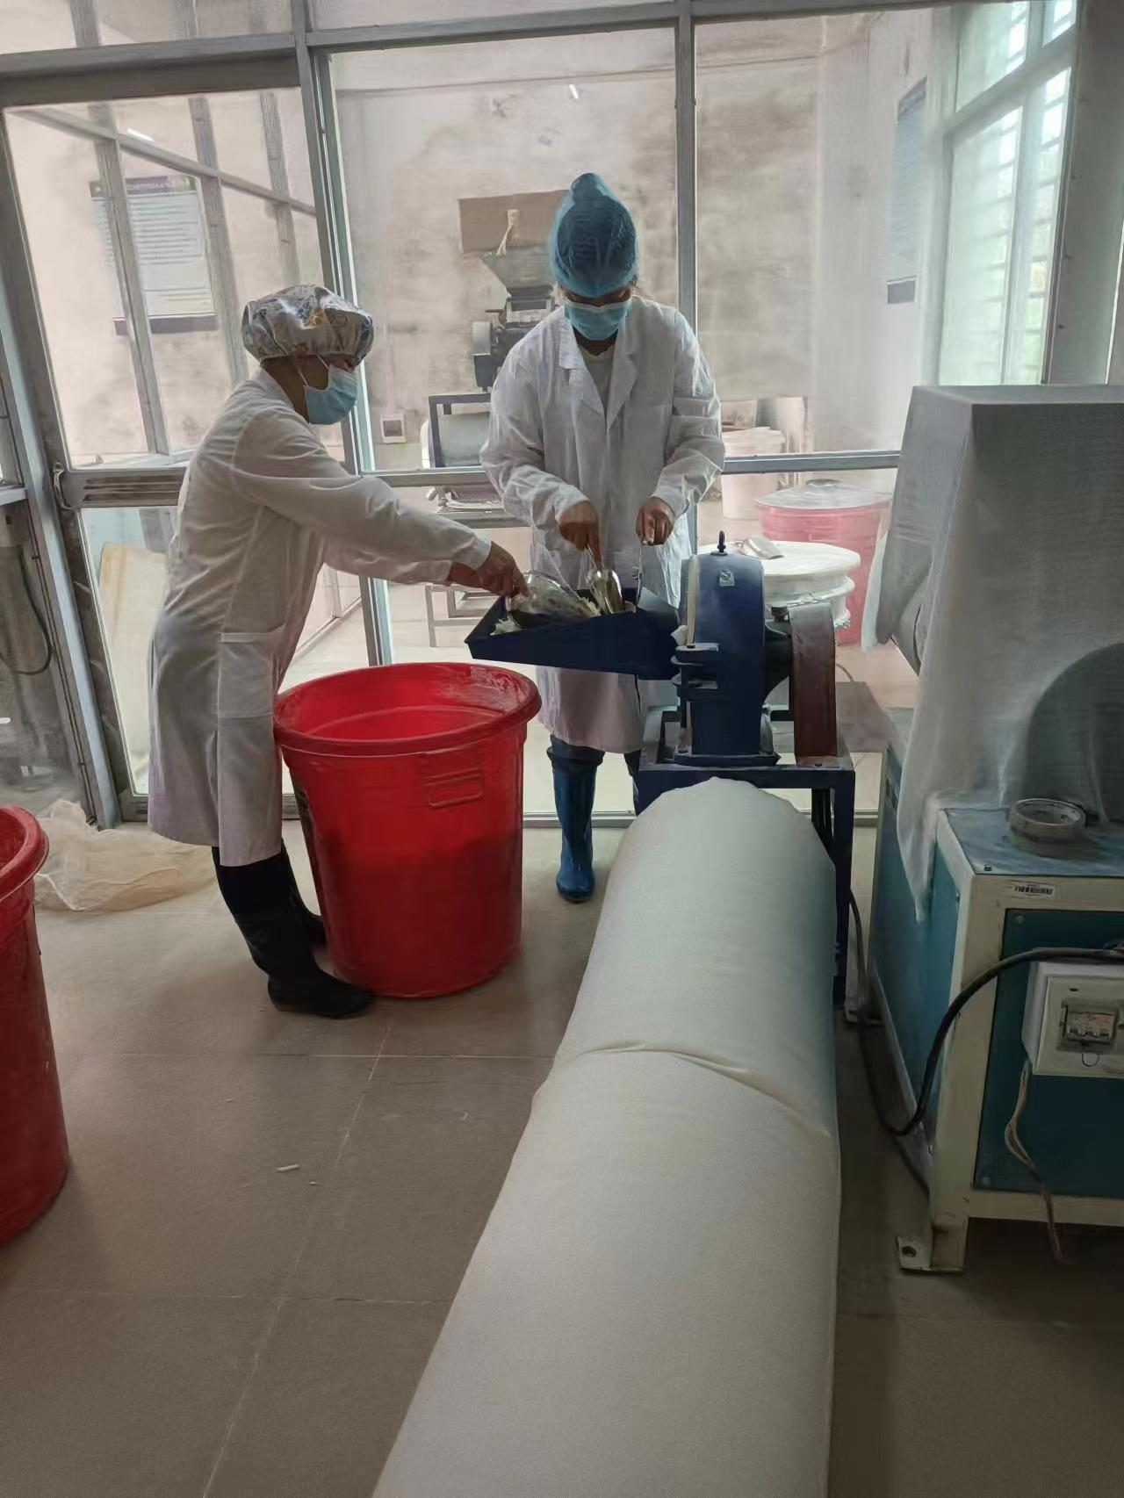
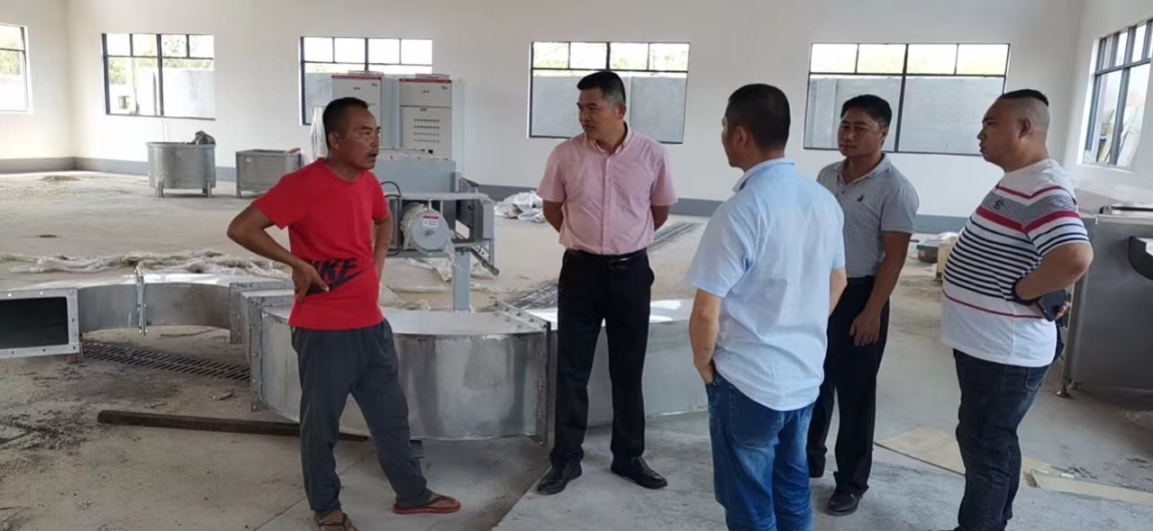
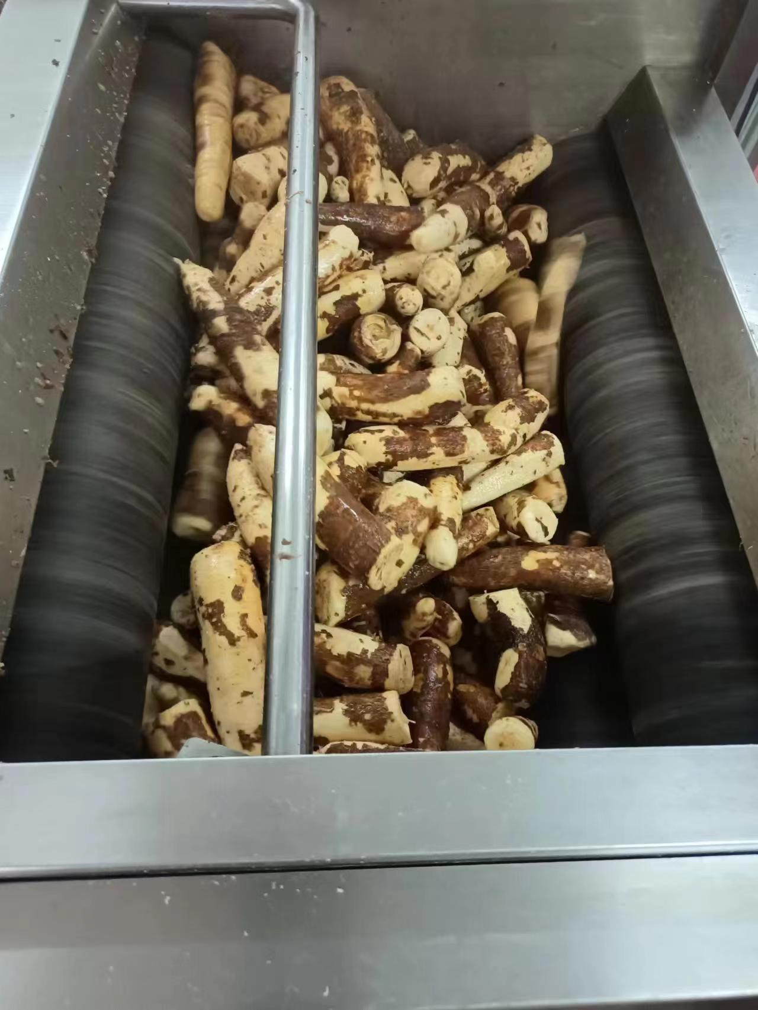
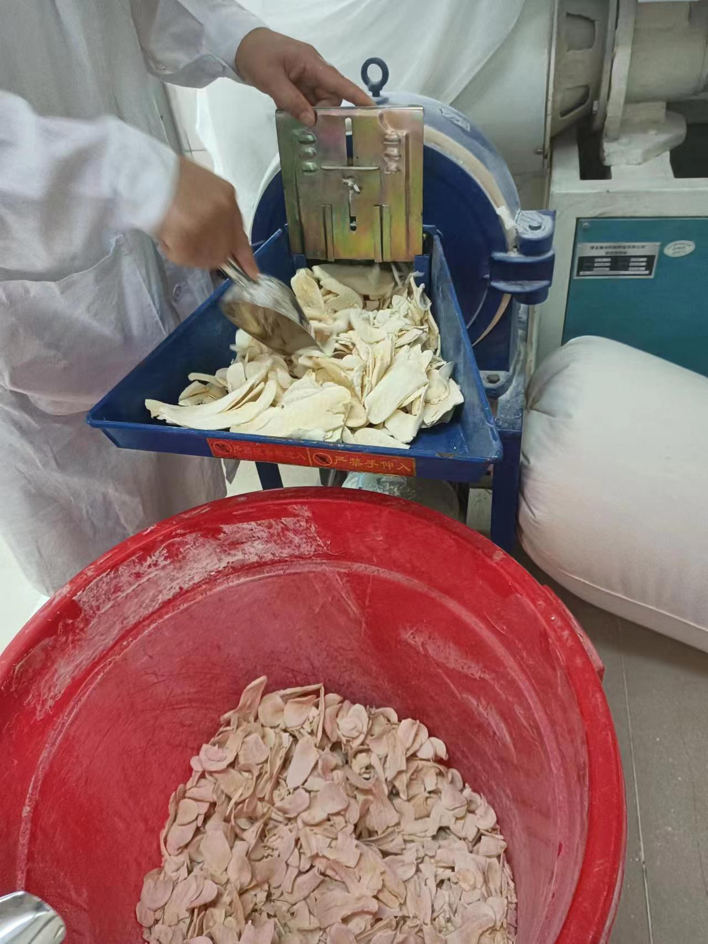

图2 加工生产技术调研

二、标准编制原则和确定标准主要内容的依据
（一）编制原则

1.法律法规及政策文件
本标准编制的主要法律法规、政策依据及相关的条款内容有。
《中华人民共和国食品安全法》，2023年1月1日实施。
《中华人民共和国农产品质量安全法》，2023年1月1日实施。
《食用农产品市场销售质量安全监督管理办法》，2023年12月1日实施。
2023年中央一号文件《中共中央 国务院关于做好2023年全面推进乡村振兴重点工作的意见》，“树立大食物观”被纳入“抓紧抓好粮食和重要农产品稳产保供”章节。并做好农产品深加工，以产业兴旺赋能乡村振兴。
2018年中央1号文件《中共中央国务院关于实施乡村振兴战略的意见》，提出的“实施农产品加工业提升行动”。
农业农村部农产发[2018]3号文件《农业农村部等15部门关于促进农产品精深加工高质量发展若干政策措施的通知》。

2.参考文献
见附录参考文献。

3.现行有效标准
当前，我木薯加工相关的标准主要涉及国家标准、行业标准、地方标准和企业标准。本标准制定过程中参考的标准主要见表2。
表2 木薯加工相关标准
序号 | 标准名称 | 标准编号 | 类别
1 | 粮油储藏技术规范 | GB/T 29890-2013 | 国家标准
2 | 粮食销售包装 | GB/T 17109-2008 | 国家标准
3 | 薯类及薯制品名词术语 | NY/T 2963-2016 | 国家标准
4 | 木薯 | NY/T 1520-2021 | 行业标准
5 | 食用木薯淀粉 | NY/T 875-2012 | 行业标准
6 | 木薯粉加工技术规范 | NY/T 4332-2023 | 行业标准
7 | 食品安全地方标准 木薯全粉 | DB/S 45041-2017 | 地方标准
8 | 食用木薯全粉加工技术规程 | DB 45/T 1867-2018 | 地方标准
9 | 木薯原料粉生产技术规程 | DB 5305/T 47-2020 | 地方标准
10 | 食用木薯粉 | Q/HTF 0002S-2018 | 企业标准

4.标准编制原则
本标准的制定过程中遵循了以下几项原则。
4.1 科学性
在木薯粉加工、测定营养等技术和指标确定等方面，首先确保科学，在标准适用范围规定的界限内力求完整，在标准文本编制过程中力求做到技术内容的表述科学准确、清晰易懂。
4.2先进性
对标准中有关内容的确定，严格遵循国家有关方针、政策和法规，严格执行强制性国家标准的要求，力求反映本研究领域的国内外先进技术及标准的发展现状与趋势，既体现目前稳定可靠的最新研究成果，又能为未来技术发展提供框架，使标准中所规定的技术内容有利于指导木薯加工生产。
4.3适用性
在标准技术内容、工艺设计方面，始终把经济实用和可操作性作为重要的依据，确保标准的内容便于实施，并且易于被其他标准和文件引用。
4.4通用性
在标准的制定过程中与同体系标准及相关国家通用标准等相衔接，严格按GB/T 1.1-2020标准化工作导则 第1部分：标准化文件的结构和起草规则进行编写，遵循了协调性和一致性原则。
（二）主要内容的依据
本标准的条款主要围绕木薯粉加工的场地要求、品种选择、鲜薯要求、去皮、清洗、切片（丝、条）、干燥、粉碎、过筛、保存等技术要求等章节内容展开。对于获得产品的检验检测方法和产品的质量要求，以参考现行的国家标准和行业标准为主，主要参考了以下标准：
GB 2762 食品安全国家标准 食品中污染物限量
GB 2763 食品安全国家标准 食品中农药最大残留限量
GB 4806.1 食品安全国家标准 食品接触材料及制品通用安全要求
GB 4806.7 食品安全国家标准 食品接触用塑料材料及制品
GB 5009.3 食品安全国家标准 食品中水分的测定
GB 5009.4 食品安全国家标准 食品中灰分的测定
GB 5009.11 食品安全国家标准 食品中砷的测定
GB 5009.12 食品安全国家标准 食品中铅的测定
GB 5009.15 食品安全国家标准 食品中镉的测定
GB 5009.17 食品安全国家标准 食品中汞的测定
GB 5009.36 食品安全国家标准 食品中氰化物的测定
GB 5009.123 食品安全国家标准 食品中铬的测定
GB/T 5515 粮油检验 粮食中粗纤维素含量测定 介质过滤法
GB 5749 生活饮用水卫生标准
GB 14881 食品安全国家标准 食品生产通用卫生规范
GB/T 17109 粮食销售包装
GB/T 22427.4 淀粉斑点测定
GB/T 22427.5 淀粉细度测定
GB/T 24905 粮食包装 小麦粉袋
GB/T 29890 粮油储藏技术规范
JJF 1070 定量包装商品净含量计量检验规则
NY/T 1520 木薯
NY/Y 4332 木薯粉加工技术规范

三、主要试验或验证的分析、综述报告，技术经济论证，预期的经济效果
（一）主要试验或验证的分析、综述报告

1.食用木薯粉加工工艺流程
目前，食用木薯粉加工的工艺有两种，分别为湿法加工和干法加工，而根据NY/T 2963-2016《薯类及薯制品名词术语》中规定，木薯全粉根据淀粉是否糊化分生粉和熟粉。木薯全粉是借鉴于马铃薯全粉的生产工艺，加工工艺包括原料处理、预处理、冷却和蒸煮等7个工序，属于零添加工艺，是物理加工过程；木薯粉的加工较简单，主要工艺为原料处理、烘干和过筛等3个步骤，也是个纯物理的加工过程 。可见，木薯全粉是一种熟食产品( 又称即食产品) ，而木薯粉加工过程没有蒸煮或熟化的工艺，是非即食产品，类似于小麦面粉。本文件中使用木薯粉为干法加工的木薯粉，未经熟化，其主要的工艺流程如下：
选料→除杂、清洗→去皮、冲洗→切分→干燥→ 粉碎、筛分→ 包装。
（1）选料：首先是品种的选择，以达到加工的产品符合食用安全和品质要求；其次根据鲜薯大小分级，以便后期仪器完整去皮，较少人工去皮。另外，对部分腐烂或变质的木薯去除。
（2）除杂和清洗：除杂主要是泥沙、原料带来的一些杂物和破损的鲜薯等。
（3）去皮、清洗：木薯表皮和肉质内表皮分别含有大量的粗纤维和氰化物，是薯肉的10倍，去除表皮和肉质内表皮，减少纤维素含量和氰化物含量，以获得好的口感和使用安全。而清洗过程中，对水质的要求应符合GB 5749《生活饮用水卫生标准》。
（4）切分：在鲜薯清洗后，切分一般为切片或切丝，相对来说，切片烘干时间比切丝用时长，并且样品之间易重叠，不利于快速烘干，因此，一般都是以切丝为主。
（5）干燥：家庭手工一般采用太阳日晒干燥，而工厂需提高效率，一般采用烘箱（60℃-70℃，4h-8h）干燥，温度不易过高，以免影响食用木薯粉营养成分，烘干后含水量应≤13%，超过14%在贮藏过程中易发霉变质。
（6）粉碎、筛分：根据食用需求，粉碎到合适的细度，一般要99过40～80目筛（粒径为），但木薯块根纤维素含量较高，为了食品的口感，建议粉碎后99%过80目筛。
（7）包装：包装是作为商品售卖的基本要求，在GB 4806.1 《食品安全国家标准 食品接触材料及制品通用安全要求》、JJF 1070 《定量包装商品净含量计量检验规则》和GB/T 17109 《粮食销售包装》国家标准和行业标准中对包装的净含量，包装材料等都有要求。
2.食用木薯粉加工主要品种的选择
目前，我国食用木薯粉加工品种多选用食用品种，选育单位分别为中国热带农业科学院热带作物品种资源研究所、广西亚热带作物研究所等华南地区从事木薯育种研究的科研单位，目前推广的主要品种及性状如表3所示。食用木薯粉加工过程中，一般选择食用型木薯品种进行加工，其氰化物含量在50mg/kg以下，在农业行业标准NY/T 1520《木薯》中主要根据淀粉含量和氰化物含量对食用木薯、工业用木薯和饲用木薯的质量进行了要求。
表3 主要的食用木薯品种及性状
序号 | 品种 | 选育单位 | 性状简介
1 | 华南6068 | 中国热带农业科学院 热带作物品种资源研究所 | 早熟品种，产量中等，抗风能力较差，鲜薯平均亩产1.0～1.5 t；薯外皮呈褐色，内皮白色带紫红色，薯肉雪白松软；块根干物质含量40%～45%，鲜薯淀粉含量30%～35%，氢氰酸含量40～50 mg/k g^{[2]}。
2 | 华南101  （面包木薯） | 中国热带农业科学院 热带作物品种资源研究所 | 早中熟品种，我国栽培最早的食用品种，产量较低，鲜薯平均亩产1.0 t左右， 食味好，松软可口，块根干物质含量40%～45%，氢氰酸含量5mg/100g ；薯外皮深褐色，内皮紫红色， 50 mg/kg以下^{[3]}。
3 | 华南102  （糯米木薯） | 中国热带农业科学院 热带作物品种资源研究所 | 早熟，平均亩产1.0 t左右；外皮褐色，粗糙，内皮浅红色；清香可口，鲜薯干物质含量约 含量40～50 mg/k g^{[3]}。
4 | 华南124 | 中国热带农业科学院 热带作物品种资源研究所 | 中迟熟品种，抗风能力稍差，鲜薯平均亩产2.0～3.0 t左右，薯皮薄，呈浅黄色，内皮和肉质为白色，肉质细嫩，块根干物质含量35%～40%，氢氰酸含量40～50mg/kg^{[3]}。
5 | 华南9号 | 中国热带农业科学院 热带作物品种资源研究所 | 中早熟品种，鲜薯平均亩产2.0～2.5 左右；耐寒耐旱、抗病抗逆性强，富含胡萝卜素；薯外皮褐色，内皮乳黄色，薯肉淡黄色，煮熟后黄色，清香、松粉，被誉为“蛋黄木薯”；块根干物质含量40%左右，氢氰酸含量30～40 mg/kg^{[4]}。
6 | 华南12号 | 中国热带农业科学院 热带作物品种资源研究所 | 中早熟品种，鲜薯平均亩产2.6 t左右；薯外皮褐色，内皮和薯肉均呈现白色，薯肉细嫩松粉，食味佳；鲜薯干物质含量40%左右^{[5]}。
7 | 华南14号 | 中国热带农业科学院 热带作物品种资源研究所 | 中迟熟品种,鲜薯平均亩产2.55t左右，耐采后生理腐烂（PPD），块根圆锥形，薯外皮红褐色，内皮浅红色，肉质白色。淀粉含量约23.4%，氰化物含量约50.0mg/kg^{[3]}。
8 | GR891 | 广西壮族自治区农业科学院亚热带作物研究所 | 早熟品种，平均亩产1.5t左右；薯外皮浅黄色，内皮和薯肉均为白色； 淀粉含量30%～33%，氢氰酸含量44 mg/kg^{[6]}。
9 | 南植199 | 中国科学院华南植物研究所 | 中迟熟品种，鲜薯平均亩产1.5～3.0 t左右；薯肉雪白松粉，块根干物质含量40%～48%，淀粉含量33%～37%，氢氰酸含量50 mg/kg以下^{[7]}。
11 | 桂热10号 | 广西壮族自治区农业科学院亚热带作物研究所 | 中早熟品种，鲜薯平均亩产2.17t左右，淀粉含量29.3%，支链淀粉含量92.3%，氢氰酸含量13.3 mg/kg。该品种低氢氰酸、可鲜食、支链淀粉较高，糯性较强^{[8]}。
12 | 桂热11号 | 广西壮族自治区农业科学院亚热带作物研究所 | 中早熟品种，鲜薯平均亩产2.65t，比对照品种SC205增产28.5%，比食用对照品种SC9增产52.1%。鲜薯干物质率39.6%，淀粉含量30.3%，氢氰酸含量20.2 mg/kg。该品种具有高产、高淀粉、低氢氰酸、适应性广等优良特性，适合密植和机械化采收^{[9]}。
13 | 桂热13号 | 广西壮族自治区农业科学院亚热带作物研究所 | 早熟高产品种，鲜薯平均亩产3.23t、淀粉含量达28.30%，历年7-8个月的生产性试验鲜薯平均产量48.53 t/hm2，比对照‘南植199’ 增产 27.19%、比对照‘华南205’增产27.38%；淀粉平均含量31.6%，比‘南植199’提高3.8个百分点、比 ‘华南205’提高5.7个百分点。干物率45.2%，比‘南植199’提高2.3个百分点、比‘华南205’ 提高4.1个百分点，氢氰酸含量25.7 mg/kg。具有早熟、高产、高淀粉、低氢氰酸、可加工和鲜食（清香甘甜、有嚼劲。
14 | 桂木薯8号 | 广西壮族自治区农业科学院经济作物研究所 | 中早熟品种，品种丰产性和适应性强，生育期8~10个月。鲜薯平均亩产2.80t～3.13t ，比对照品种南植199分别增产20.59%、16.37%。块根平均淀粉率 28.6%，氢氰酸含量10～20 mg/kg，β-胡萝卜素含量131.0 μg/100 g，适宜鲜食和加工油炸型即食木薯薯片^{[10]}。
15 | 桂木薯9号 | 广西壮族自治区农业科学院经济作物研究所 | 中早熟品种，其丰产性和适应性强，鲜薯平均产量2.72t～3.0t；块根肉质淀粉含量26.3%，β-胡萝卜素含量454 μg/100 g，氢氰酸含量35.1 mg/kg，总糖含量2.0 g/100 g，膳食纤维含量4.43 g/100 g，钾含量553 mg/100 g。该品种富含β-胡萝卜素、膳食纤维及矿物质元素，且鲜食口感脆甜，被誉为“胡萝卜木薯”，其蒸煮食用及制作的木薯汁在色泽和口感上具有独特优势，中抗木薯细菌性角斑病和朱砂叶螨，适宜密植和机械采收^{[11]}。
16 | 桂木薯11号 | 广西壮族自治区农业科学院经济作物研究所 | 中早熟品种，品种丰产性和适应性强，生育期8~10个月。历年区试和生产性试验鲜薯平均亩产量2.89 t，比对照可食用主栽品种华南9号增产24.64%。块根平均淀粉率28.2 %，氰化物含量12.3 mg/kg。品种氢氰酸含量低，为食用型木薯品种，口感风味佳、品质好、综合性状优，适宜蒸煮食用等。
3．木薯块根营养分布特点对加工的影响
3.1木薯块根的营养特点与品种选择
木薯块根不同品种淀粉含量差异较大，干薯中含有 70%～80%的淀粉，并含有少量的蛋白质、维生素、矿物质等多种营养素。研究表明，不同品种淀粉积累规律相似，但其含量差异较大；蛋白质约为1%～3%，这些蛋白质中富含精氨酸、谷氨酸、天门冬氨酸，而人体必需的氨基酸如蛋氨酸、半胱氨酸和色氨酸则含量较少（表4）^{[12]}。木薯作为主食原料来说营养是不均衡的，因此，选择蛋白含量较高，粗纤维含量较低的木薯品种，是提高加工产品营养的主要途径。
表4 木薯块根中氨基酸分布
除丰富的淀粉外，木薯中矿物质元素是比较丰富的（表5），其中较多的有钙、钾、镁等大量元素，同时木薯中富含维生素、可溶性糖等，但食用木薯品种中维生素C对木薯食味影响较大，然而维生物含量越高，木薯块根中蛋白含量越低^{[13]}。因此，生产中应根据产品需求选择木薯品种。
氨基酸 | 占鲜木薯重/% | 占干薯重/% | 总蛋白质中含量/%
精氨酸 | 0.1 | 0.29 | 11
组氨酸 | 0.02 | 0.07 | 2.6
异亮氨酸 | 0.01 | 0.03 | 1
亮氨酸 | 0.11 | 0.31 | 11.7
赖氨酸 | 0.02 | 0.07 | 2.6
蛋氨酸 | 0.01 | 0.03 | 1
苯丙氨酸 | 0.01 | 0.03 | 1
苏氨酸 | 0.01 | 0.03 | 1
色氨酸 | - | 0.29 | 0.5
缬氨酸 | 0.01 | 0.04 | 1.5
丙氨酸 | 0.05 | 0.15 | 5.7
天门冬氨酸 | 0.04 | 0.13 | 4.9
半胱氨酸 | 0.003 | 0.01 | 0.4
谷氨酸 | 0.05 | 0.15 | 5.7
甘氨酸 | 0.003 | 0.01 | 0.4
脯氨酸 | 0.01 | 0.03 | 1
丝氨酸 | 0.01 | 0.04 | 1.5
酪氨酸 | 0.003 | 0.01 | 0.4
表5 木薯块根中矿物质含量，mg/kg
钙 | 磷 | 铁 | 钾 | 镁 | 铜 | 锌 | 钠 | 锰
190～1760 | 60～1520 | 3～140 | 2500～7200 | 300～800 | 2～6 | 14～41 | 76～213 | 3～10
表6 木薯块根中维生素含量/100g
维生素C/mg | 硫氨酸/mg | 核黄素/mg | 烟酸/mg | 泛酸/mg | 维生素B₆/mg | 叶酸/μg | 维生素B₁₂/μg | 维生素A/μg | 视黄醇/μg | 维生素E/mg | 维生素K/mg
20.6 | 0.087 | 0.048 | 0.854 | 0.107 | 0.088 | 27 | 0 | 1 | 0 | 0.19 | 1.9
3.2木薯块根表皮与薯肉部位营养成分特点
木薯肉的干物质、粗淀粉含量分别是甘薯的0.8~3.3倍、1.0~2.3 倍，是马铃薯的1.5~3.1倍、1.0~1.5倍，木薯肉鲜样的维生素C和可溶性糖含量分别是马铃薯的2.1~14.3倍和0.9~11.2倍，且木薯肉的维生素C、粗蛋白和可溶性糖含量可与甘薯相媲^{[14]}。研究结果显示，木薯肉干物质、粗淀粉含量均极显著高于木薯皮，分别为31.5%～42.1%， 76.4%～87.0%；木薯皮鲜样含β-胡萝卜素 0.28～0.63 mg/g、维生素C为11.9～26.1 mg/g， 木薯皮干样含粗蛋白25.0%～28.2%、可溶性糖10.5%～21.5%，都均极显著高于木薯肉^{[14]}；并且木薯皮中 K、Ca、Fe、Mn、Zn、Cu 含量都高于薯肉，分别为薯肉的 2.4～16.2、3.1～ 7.8、1. 8～7.7、1.1～6.5、1.1～2.6、1.1～2.5 倍，并达到极显著差异，说明在木薯块根中薯皮的Ca、Mn、Zn、Fe、K、Cu 矿质营养方面优于薯肉^{[15]}。与相关研究比较，木薯肉营养优于或不亚于甘薯和马铃薯，木薯皮营养优于或不亚于米糠和小麦麸皮，但由于木薯皮的氰化物含量较高，达到59.8 mg/100g，是薯肉的10多倍，粗纤维含量也较高，达到14.0%～19.9%^{[16]}，加工后氰化物含量远远高过国家食品安全标准（10mg/kg，DW）。因此，在加工过程中必须去除木薯表皮才能达到较好的口感和食用安全要求。
3.3木薯肉不同部位营养成分特点
在木薯加工过程中，一般经过初选去杂后，整个木薯块根用于加工木薯粉，但木薯块根不同部位营养物质或矿质元素含量差异较大。魏艳等^{[17]}测定了不同种质块根的全薯和不同部位薯肉矿质元素含量，发现木薯薯肉的 K、Ca、Mg、Fe、Mn、Zn、Cu 含量分别为333.1～620.8mg /100g、28.7～150.7mg /100g、45.0～132.3mg /100g、1.08～4.10mg /100g、0.36～1.05mg /100g、0.47～1.81mg /100g、0.12～0.32 mg /100g，K、Ca、Mg、Fe、Zn 含量优于马铃薯， K、Ca 含量优于糙米的， Zn 含量由于甘薯，Fe、Zn、Cu 含量可与小麦相媲美^{[15]}。但木薯头尾两段粗纤维含量较高，含量分别在2.4%～2.8%和1.8%～2.6%之间^{[17]}，因此，一般加工前将木质化的头部和尾部木质化严重的部位要切除。
3.4 不同采收时期对营养成分变化特点
木薯块根的生长会经历结薯期，膨大期和成熟期，一般在种植后第8个月块根进入成熟期，但是不同的采收期淀粉，氰化物、粗纤维等都有较大差异，罗慧芳等^{[18]}测定了块根发育过程中淀粉含量的动态变化，发现不同品种木薯块根直链淀粉的含量是随生育期的延长而逐渐增加的，而支链淀粉的含量却缓慢下降，支链淀粉 /直链淀粉的比例呈现下降趋势，到12 月份这一比例已接近相同; 以鲜重计的总淀粉含量，不同品种均呈逐渐增加的趋势。制标小组前期研究发现^{[19]}，在木薯种植后6-9个月采收，木薯中氰化物含量积累不同，氰化物在种植8个月时最低，随着木薯块根纤维化，氰化物升高并达到平衡*（图3），因此，选择木薯种植后8个月采收，有利于减少木薯粉的氰化物含量。
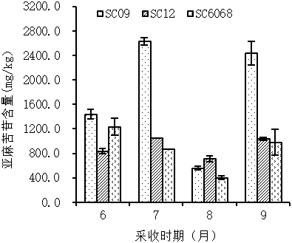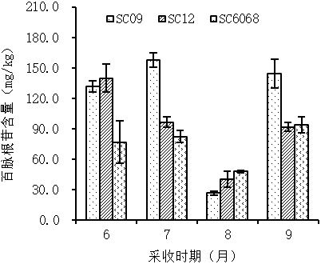
图3 不同采收时期木薯中CNGs含量的变化

4．加工过程对营养品质的影响
木薯块根在加工过程中，对营养品质影响的主要因素有加工工艺、烘干温度、粉碎细度等。目前，木薯块根的加工工艺有全粉( Whole Cassava Flour，WCF) 加工工艺和木薯粉( Cassava Flour， CF) 加工工艺，其主要的加工程序见表7 ，制标小组前期实验结果表明^{[20]}，木薯粉的吸油性和相对粘度分别是木薯全粉的 1.76和14.30倍，达到极显著差异，其他特性指标差异不显著。主成分统计分析表明，相对粘度和冻融稳定性 2 个指标的累积贡献率分别达到 100.00% 和 95.05%，说明两者均是影响加工特性的关键因素。相关性分析表明，不同的加工工艺，相对粘度、冻融稳定性、淀粉含量、吸水性和吸油性对木薯粉加工特性影响较大。
表7 木薯产品主要加工工艺比较
产品 | 原料处理 | 预处理 | 冷却 | 蒸煮 | 压片 | 烘干 | 粉碎过筛 | 成品率
木薯全粉 | 切块 | 水浴65℃ | 冰水冷却20min | 30min | 3-4mm | 70℃ | 80 目 | 4.5:1
木薯粉 | 切丝 | 无 | 无 | 无 | 无 | 70℃ | 80 目 | 3.5:1
本标准涉及的加工流程主要有切丝、烘干和粉碎过筛3个步骤。鲜薯通过切片和切丝，在60℃下烘干发现（图4、5），木薯片在烘干6h，干物率达到87.1%，木薯丝在烘干4h就可以达到86.9%，切片比切丝烘干更长时间才达到木薯粉的安全贮藏含水量，因此，在进行木薯粉加工过程中，选择切丝烘干更节能。
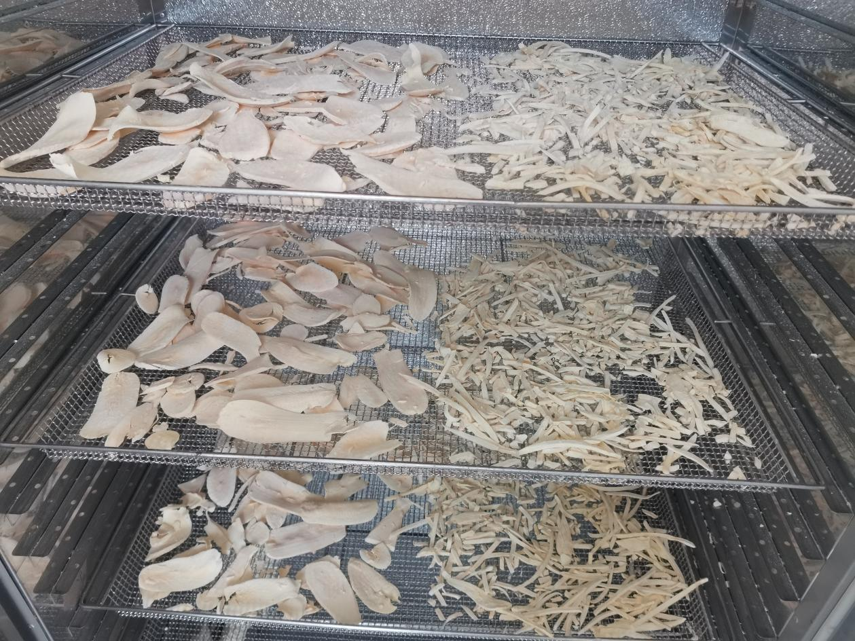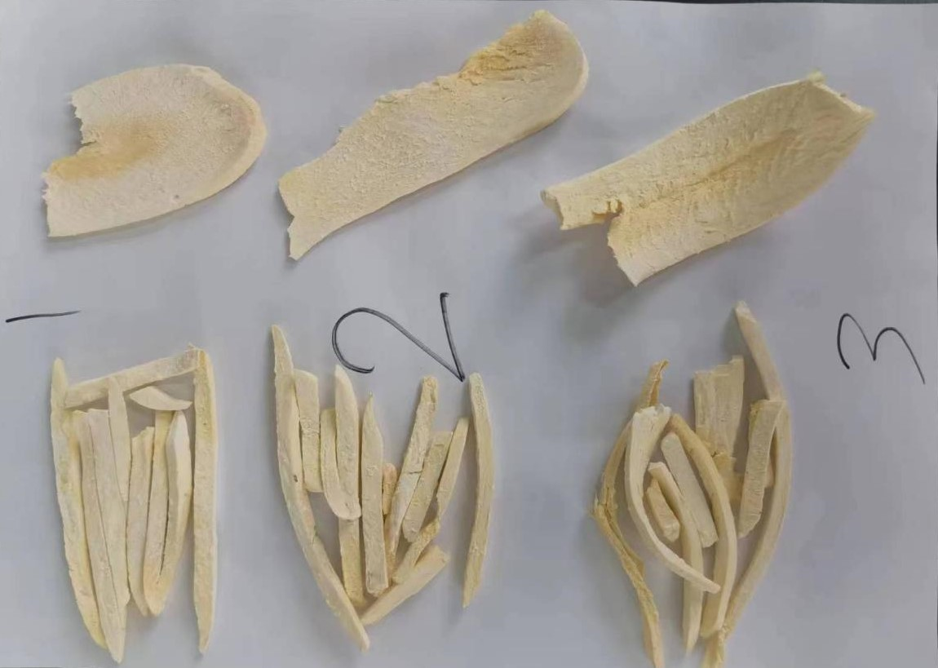
图4 木薯片和木薯丝切分情况
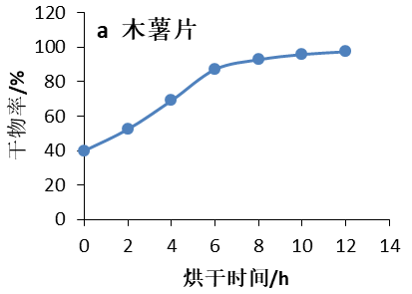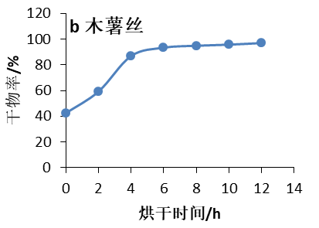
图5 不同烘干时间木薯片和木薯丝干物率变化
一般木薯粉生产过程中，为保留营养成分，烘干温度选择在60℃～70℃，通过比较，60℃烘干4h干物率达到86.9%，70℃烘干4h干物率达到88.47%，其差异不显著，因此，在进行木薯丝烘干温度选择60℃，而烘干温度可根据木薯丝平铺的厚度适当调整。同时，烘干的水分会影响木薯粉的贮藏时间，一般木薯粉的安全贮藏水分是13%，高于这个含水量，在贮藏过程中会发霉或快速变黄，影响木薯粉的食用安全。
木薯粉加工过程中，食用木薯粉一般用筛孔尺寸为0.18mm（80目）振动筛筛分。制标小组前期实验表明^{[21]}，木薯粉细度对食用木薯粉理化品质和消化特性都有影响，不同细度食用木薯粉的淀粉含量和粗蛋白含量达显著差异，其中80目的蛋白质含量最高（表9）；而溶胀度、可溶性分别与细度呈负相关和正相关关系；从热分解特性看，不同细度食用木薯粉DSC曲线具有两个峰值温度，而80目食用木薯粉焓变最大，达到-882.88KJ/Kg，热稳定性差（表10）。进一步研究其消化特性发现，食用木薯粉细度越大（80-300目），其快速消化淀粉（RDS）含量越高，但慢消化淀粉（SDS）含量在80-100目较高（表11）。相关分析表明，粗蛋白含量分别与RDS、SDS呈极显著负相关（-0.740 71）和正相关（0.866 28）。因此，从营养物质保留，加工性能方面考虑，木薯粉细度在80～100目之间，淀粉、粗蛋白等主要营养成分较高，慢消化淀粉也较高，从加工特性和营养物质考虑，木薯粉过80目筛更好。
表9不同细度食用木薯粉主要成分（以干基计，%）
目数/mesh | 淀粉含量/% | 含水量/% | 粗纤维/% | 粗蛋白/%
80 | 76.94±1.35 Bab | 7.2±0.53 ab | 1.54±0.05 a | 2.68±0.39 A
100 | 81.78±1.35 A | 7.83±0.16 a | 1.7±0.19 a | 1.95±0.05 a
200 | 78.40±2.30 ABa | 7.46±0.31 ab | 1.64±0.08 a | 1.93±0.03 a
300 | 74.46±1.25 Bb | 6.93±0.33 b | 1.91±0.54 a | 1.91±0.04 a
(注：同列不同字母表示处理间差异显著水平，大写字母表达差异达显著，P＜0.01；小写字母表示差异显著，P＜0.05，下同。)
表10 不同细度食用木薯粉热糊化特性比较
细度/mesh | 放热量/mJ | 起始温度/℃ | 峰值温度/℃ | 终点温度/℃
80 | -956 3.50±213.08 | 98.08±0.80 | 106.07±3.55 | 117.57±3.33
100 | -857 4.64±513.09 | 98.60±1.12 | 106.68±1.84 | 115.78±4.83
200 | -932 6.67±207.34 | 97.40±0.19 | 107.40±0.68 | 124.65±2.99
300 | -825 2.32±474.74 | 96.99±9.46 | 106.95±1.17 | 118.93±1.49
表11不同细度食用木薯粉消化性
目数/mesh | 快速消化淀粉/% | 慢速消化淀粉/% | 抗性淀粉/%
80 | 72.74±1.88D | 12.45±0.62A | 14.81±1.38A
100 | 78.22±1.31C | 6.23±0.46B | 15.56±1.07A
200 | 85.39±1.40B | 3.25±0.53C | 11.35±0.87B
300 | 94.20±0.56A | 0.00±0.00D | 5.76±0.56C

5．主要的理化指标和限定因素
5.1木薯粉的主要理化指标
木薯粉在食用方面，除了细度会影响消化吸收，木薯粉的粗纤维、灰分等过高也会影响口感，木薯种植后超过12个月制作木薯粉，其粗纤维含量较高，制作的食品口感就欠佳，其产品原料的差异也会影响外观品质不合格，根据送样检测结果标准，木薯在种植后8-10个月采收，灰分和粗纤维都小于0.3%，因此，可以参考值的范围作为木薯粉产品的理化指标（表12）。另外，食用木薯粉的淀粉含量都大于70%，因此，可以参考淀粉及其产品的理化指标进行判定。
表12 木薯粉中理化指标检测对应值
指标，单位 | 数值 | 实际值 | 检验方法
细度（80目筛通过率），% | ≥99.0 | 100 | GB/T 22427.5
水分，% | ≤13.0 | 13.0 | GB 5009.3(第一法)
灰分，g/100g | ≤3.0 | 0.23 | GB 5009.4
粗纤维，g/100g | ≤3.0 | 1.53 | GB/T 5515
斑点，个/cm² | ≤6.0 | 0 | GB/T 22427.4
氢氰酸（以HCN计），mg/kg | ≤10.0 | 7.36 | GB 5009.36(第一法)
5.2木薯粉中氰化物限量标准
在行业标准《食用木薯粉生产技术规范》附录A.2中，对氰化物进行了限量，规定食用木薯粉中氰化物（以HCN计）≤10.0mg/kg，其检测方法参照《食品安全国家标准 食品中氰化物的测定》（5009.36-2023）的规定执行，本标准参考行业标准执行。
5.3 木薯粉中污染物限量及标准
《食品安全国家标准 食品中污染物限量》（GB 2762-2022）规定了食品中铅、镉、汞、砷、锡、镍、铬等限量指标，并在应用原则3.5中规定，“干制品中污染物限量应以相应新鲜食品中污染物限量结合其脱水率或浓缩率折算。如果干制品中污染物含量低于其新鲜原料的污染物限量要求,可判定符合限量要求。 脱水率或浓缩率可通过对食品的分析、生产者提供的信息以及其他可获得的数据信息等确定”。木薯粉的脱水率在55%～60%之间，国家标准《木薯淀粉》和行业标准《木薯粉生产技术规范》都参考了此标准，但并未对具体的指标进行规定。木薯作为粮食作物，可参考NY 861-2004《粮食（含谷物、都累、薯类）及制品中铅、铬、镉、汞、硒、砷、铜、锌等八种元素限量》中规定的指标执行。木薯粉作为薯类制品和干制品，干基淀粉在75%以上，其他限量指标可以参考GB 2762附录A中淀粉及淀粉制品的要求执行，根据实际样品的检测结果，综合国家和行业标准相关规定，其相关指标规定如表13所示。
表13 木薯粉中污染物限量指标
指标，单位 | 数值 | 实测值 | 检验方法
铅（以Pb计），mg/kg | ≤1.00 | 0.68 | GB 5009.12
镉 (以Cd计) ，mg/kg | ≤0.20 | 未测 | GB 5009.15
总汞（以Hg计），mg/kg | ≤0.02 | 未测 | GB 5009.17
总砷（As），mg/kg | ≤0.30 | 未检出 | GB 5009.11
铬（以 Cr 计），mg/kg | ≤1.00 | 未测 | GB 5009.123
注：所有理化指标都以木薯干基或鲜薯脱水率转化计算。
5.4 真菌毒素及微生物限量
木薯粉贮藏过程中，在水分高于14%时易产生霉菌，本标准参照NY/T1039-2014《绿色食品 淀粉及淀粉制品》中微生物限量要求执行。
根据实际样品的检测（表14），木薯粉6个月和常温贮藏1年，其黄曲霉毒素含量都远远低于GB2761-2011 《食品安全国家标准 食品中真菌毒素限量》5μg/kg的要求，参照其真菌毒素限量要求执行。
表14 食用木薯粉真菌毒素检测
序号 | 编号 | 平均值（μg/kg） | 偏差（μg/kg）
1 | 0# | 未检出 | 0
2 | 1# | 未检出 | 0
3 | 2# | 0.2670 | 0.0150
4 | 3# | 0.2677 | 0.0087
5 | 4# | 未检出 | 0
6 | 5# | 未检出 | 0
7 | 6# | 未检出 | 0
8 | 7# | 未检出 | 0
9 | 8# | 未检出 | 0
10 | 9# | 0.2380 | 0.0029
11 | 10# | 0.2953 | 0.0104
12 | 1# 室温开口一年 | 未检出 | 0
13 | 2# 室温开口一年 | 0.2200 | 0.0037
14 | 3# 室温开口一年 | 0.2883 | 0.0045
15 | 4# 室温开口一年 | 0.2163 | 0.0079
16 | 5# 室温开口一年 | 0.2157 | 0.0025
17 | 6# 室温开口一年 | 未检出 | 0
18 | 7# 室温开口一年 | 未检出 | 0
19 | 8# 室温开口一年 | 0.2213 | 0.0038
20 | 9# 室温开口一年 | 未检出 | 0
21 | 10# 室温开口一年 | 0.2443 | 0.0104
6．包装材料的选择
木薯粉的包装材料应符合《食品安全国家标准 食品接触材料及制品通用安全 要求》（GB 4806.1-2016），对包装材料的限量、检验方法等都做了相应的规定，包装材料或容器规格GB/T 24905和GB/T 17109做了相应的规定，本标准中木薯粉包装材料参照执行。同时，包装材料应考虑贮藏方式，木薯粉极易吸潮，因此，需要选择PE类材质进行接触包装，其塑料材料及制品包装应符合《食品安全国家标准 食品接触用塑料材料及制品》（GB4806.7-2016）的要求。
7．贮藏条件的确定
7.1 水分对木薯粉营养品质的影响
木薯粉在贮藏过程中受本身的水分，贮藏温度都有影响，研究表明，木薯粉干燥和储存过程中，27、40 和 50°C 的吸附和解吸等温线以及水活度范围为 0.057 至 0.843 的情况非常一致，吸湿等温线在9.34%（27度）^{[22]}。因此，在木薯粉包装的完好的情况下，其本身水分含量影响较大；在控制好水分的前提下，木薯粉的贮藏期较长。
制标小组前期研究表明^{[23]}，食用木薯粉贮藏过程易吸潮，在包装完好的情况下，贮藏6个月后其含水量增加2%左右，淀粉含量仅下降0.2%，氢氰酸在贮藏6个月后达最低值，而脂肪酸在贮藏4个月后有显著变化。总体评价发现，食用木薯粉贮藏期至少为6个月。
通过贮藏过程中贮藏时间、水分与木薯粉主要营养物质、酸败指标的相关性系数看（表15），食用木薯粉的含水量与粗纤维、粗脂肪含量呈极显著负相关，而与酸价和过氧化值呈显著正相关，与脂肪酸含量呈极显著正相关，说明贮藏过程，食用木薯粉的含水量将较大影响其品质。从淀粉含量相关系数看，淀粉含量与粗脂肪含量呈显著正相关，而与酸价、过氧化值和脂肪酸呈显著负相关，可见木薯块根淀粉含量越高越有利于加工后的贮藏。
表15 食用木薯粉品质指标相关性系数
指标 | 淀粉 | 纤维 | 粗脂肪 | 蛋白质 | 酸价 | 过氧化值 | 脂肪酸
含水量 | -0.781* | -0.939** | -0.980** | -0.539 | 0.800* | 0.773* | 0.903**
淀粉 |  | 0.583 | 0.848* | 0.223 | -0.836* | -0.811* | -0.874*
纤维 |  |  | 0.896* | 0.698 | -0.754 | -0.73 | -0.837*
粗脂肪 |  |  |  | 0.412 | -0.857* | -0.836* | -0.947**
蛋白质 |  |  |  |  | -0.462 | -0.426 | -0.452
酸价 |  |  |  |  |  | 0.997** | 0.977**
过氧化值 |  |  |  |  |  |  | 0.967**
注：P值大于0.05为无显著性差异；P值小于0.05大于0.01为显著性差异，用“*”表示；P值小于0.01为极显著性差异，用“**”表示。
7.2木薯粉贮藏过程中酸败进程分析
通过脂肪酸分析表明，木薯粉贮藏过程中，脂肪酸呈现升高的趋势，高温贮藏会加速脂肪酸升高的趋势（图7），证明在贮藏过程中，木薯粉中的脂质存在酸败的现象。通过分析木薯粉常温贮藏（25℃）和高温贮藏（45℃）下5种游离脂肪酸的变化，结果表明：高温贮藏可加快木薯粉中不饱和脂肪酸的降解；常温贮藏条件下，油酸和亚油酸在贮藏12周左右达到平衡，亚麻酸在12周后就检测不到；高温贮藏条件下，油酸和亚油酸在贮藏3周左右达到平衡，亚麻酸在3周后就检测不到；不饱和脂肪酸的降解，同时也预示着木薯粉中形成自动氧化酸败。

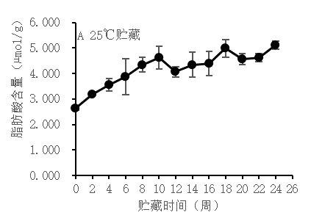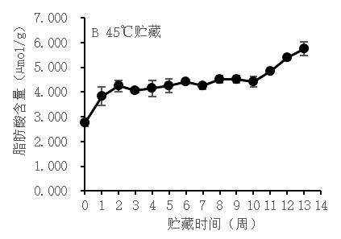
图7 木薯粉贮藏过程中脂肪酸值变化
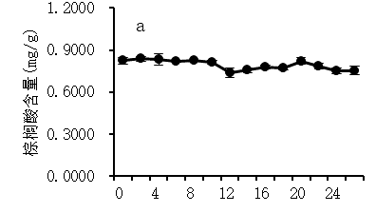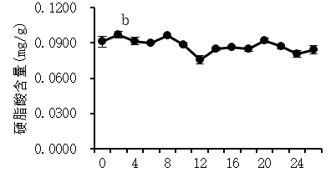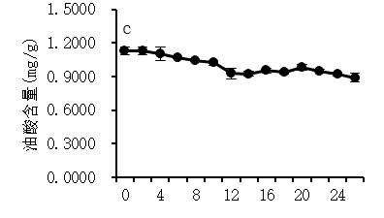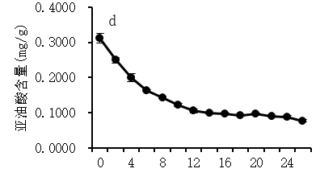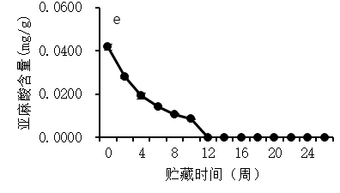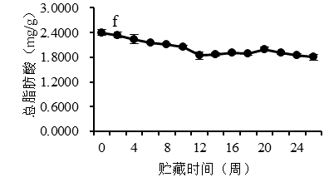

图8 木薯粉常温（25℃）贮藏过程中游离脂肪酸变化
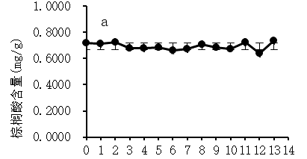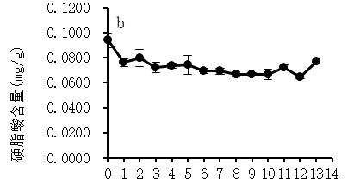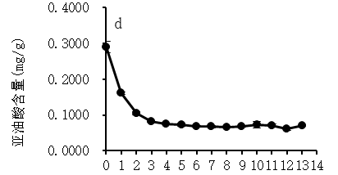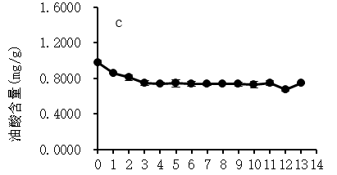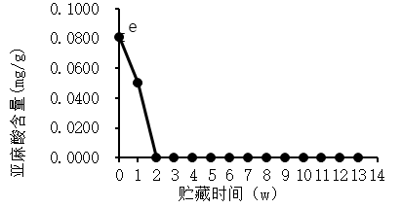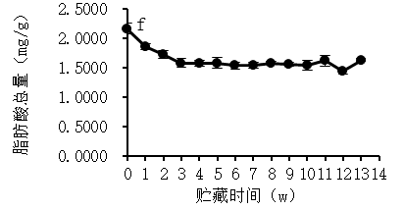
图9 木薯粉高温（45℃）贮藏过程中游离脂肪酸变化
通过过氧化值(PV)值分析表明，木薯粉的自动氧化分别在常温贮藏10周，高温贮藏3周左右（图10A、B）。常温贮藏和高温贮藏过程中， 共轭二烯（CD）值都有先升高后降低的趋势，分别在贮藏10周和2周后趋于平稳的趋势（图11），证明其自动氧化酸败主要在贮藏前期。
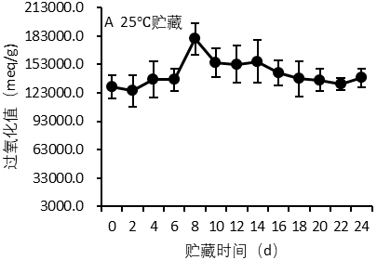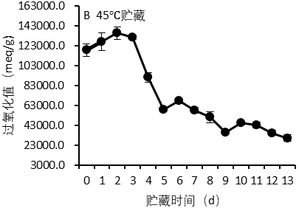

图10木薯粉贮藏过程中PV值的变化
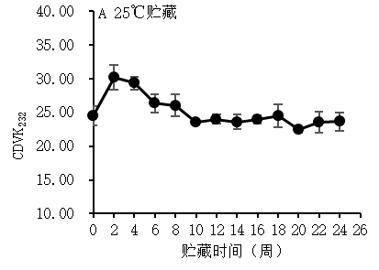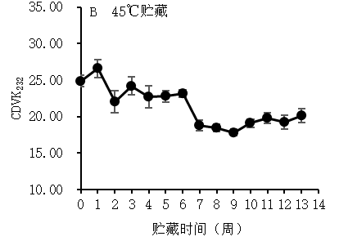
图11 木薯粉贮藏过程中CD值的变化
随着贮藏时间的增加，不同贮藏温度木薯粉中脂质存在显著变化，特别是高温贮藏（45℃）会加速脂质的变化（图12）。随着贮藏时间和温度的增加，仅有FFA、LDGTS、LPA、LPC、LPG、LPI含量增加，TG、DG、PA、PG、PI等脂质含量都随着贮藏时间的增加而减少，证明脂质在贮藏过程中发生了脂肪酸氧化或水解；根据KEGG通路分析，甘油磷脂和甘油酯在磷脂酶的存在下发生水解，脂肪酶氧化 FA（C16:0、C18:1 和 C18:2）增加，由此游离脂肪酸含量增加，其在高温贮藏条件下，游离脂肪酸含量增加更多（表16），酸败物质的产生，也会导致木薯粉出现不好的风味物质。因此，木薯粉贮藏过程中，在保证安全含水量的情况下，常温贮藏180d其脂质仅发生了自动氧化酸败，营养品质变化不显著，证明木薯粉至少可贮藏6个月。关注贮藏含水量和温度，是木薯粉贮藏的关键。
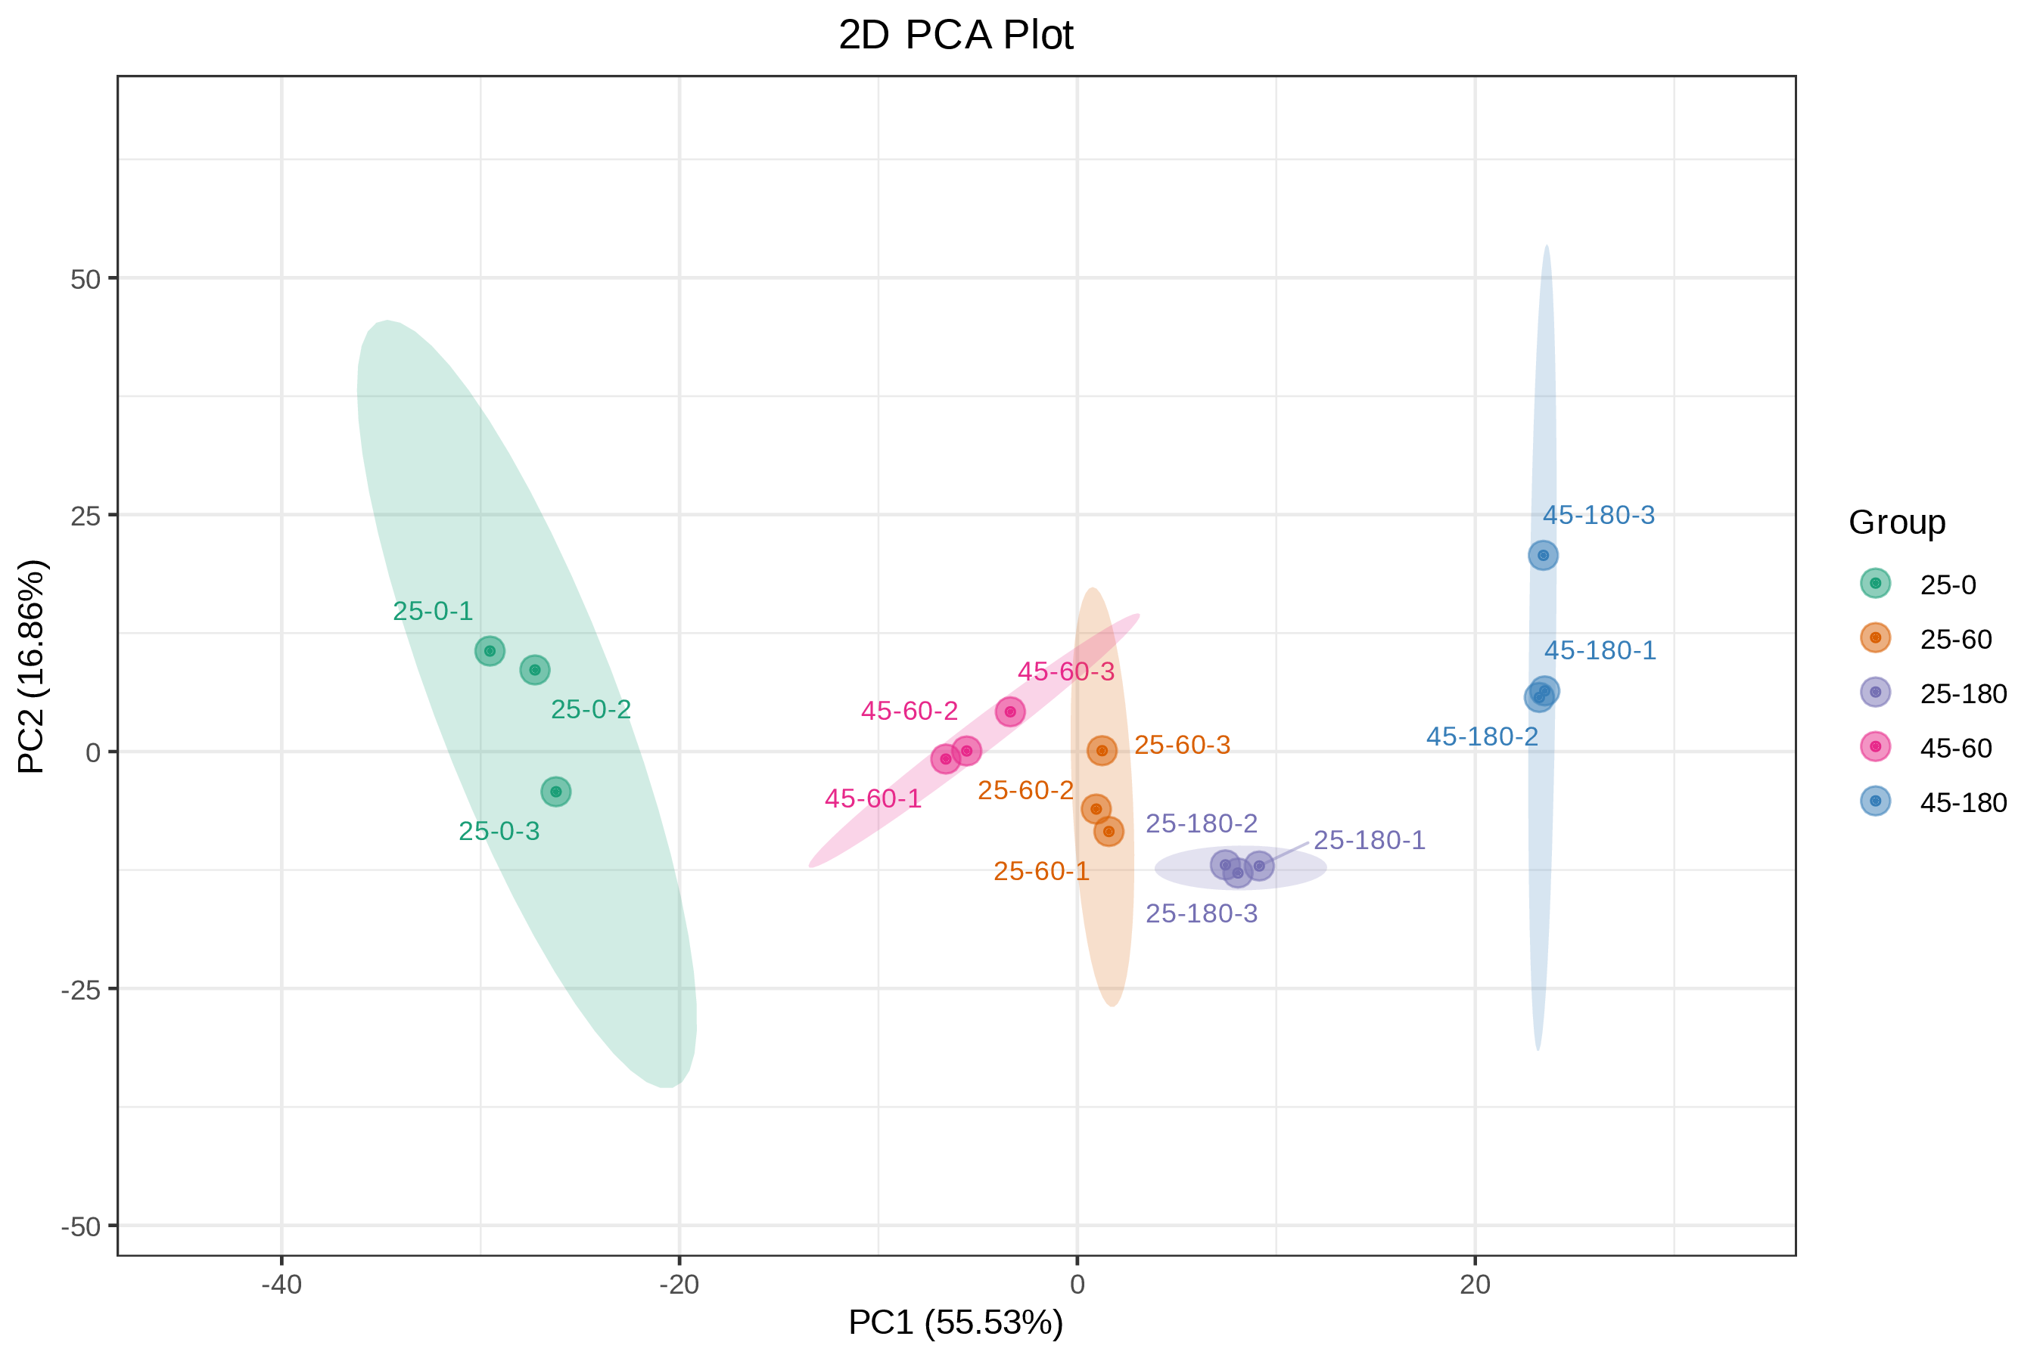
图12 不同贮藏温度和时间木薯粉中脂质主成分的变化趋势
表16 不同贮藏温度下木薯粉中脂质含量变化
脂质  名称 | 脂质含量 (nmol/g)
脂质  名称 | 0d（ck） | 25-60d | 25-180d | 45-60d | 45-180d
ADGGA | 67.86±19.59^{ab} | 41.93±13.37^{bc} | 20.57±8.96^{c} | 74.74±20.35ª | 23.83±6.26^{c}
Cer | 150.33±9.48ª | 136.30±21.13^{bc} | 118.41±10.88^{b} | 154.97±10.34ª | 81.00±6.13^{c}
Cert | 177.78±13.58ª | 167.74±24.87ª | 151.82±17.99ª | 181.68±9.69ª | 89.92±6.60^{b}
CoQ | 8.25±0.27ª | 1.27±0.10^{c} | 0.55±0.07^{d} | 7.16±0.22^{b} | 0.29±0.10^{d}
DG | 90.34±14.88ª | 53.28±12.93^{b} | 23.81±2.85^{c} | 56.18±11.75^{b} | 44.17±18.95^{bc}
DGDG | 77.27±25.04ª | 59.31±23.30^{ab} | 19.88±2.21^{c} | 50.48±11.60^{ab} | 41.30±30.42^{ab}
DGTS | 4.99±1.61ª | 3.94±1.29^{ab} | 1.19±0.12^{c} | 2.80±0.77^{bc} | 1.88±0.97^{c}
FFA | 2425.33±687.20^{b} | 1951.82±219.24^{b} | 2282.45±229.96^{b} | 5568.67±92.22ª | 4844.35±517.66ª
HexCer | 9.91±0.82ª | 9.60±0.64ª | 7.85±0.84^{b} | 7.55±0.82^{b} | 4.66±0.37^{c}
LDGTS | 724.15±232.34^{ab} | 663.44±232.24^{b} | 439.38±58.74^{b} | 1109.16±192.46ª | 1141.16±339.39ª
LPA | 30.31±0.61^{d} | 37.00±0.93^{c} | 51.84±1.71^{b} | 85.48±2.40ª | 85.09±1.71ª
LPC | 4.79±0.30^{c} | 4.93±0.20^{c} | 5.63±0.07^{b} | 4.66±0.17^{c} | 7.92±0.31ª
LPE | 12.24±0.42ª | 10.60±0.12^{b} | 9.50±0.63^{c} | 7.14±0.08^{d} | 9.14±0.27^{c}
LPG | 1.74±0.15^{c} | 1.91±0.15^{c} | 2.26±0.09^{b} | 2.05±0.37^{bc} | 3.59±0.24ª
LPI | 6.09±0.58^{d} | 8.73±0.38^{d} | 12.43±0.39^{c} | 17.55±1.39^{b} | 21.60±2.82ª
MG | 407.53±38.04ª | 324.65±19.94^{b} | 217.99±17.82^{c} | 338.32±19.94^{b} | 261.12±39.31^{c}
MGDG | 11.02±3.36ª | 9.06±2.82^{ab} | 2.84±0.49^{c} | 6.78±1.34^{abc} | 4.73±2.72^{bc}
PA | 45.91±2.98ª | 37.80±1.95^{b} | 31.94±1.99^{c} | 33.37±2.65^{c} | 15.45±0.13^{d}
PC | 18.70±1.98ª | 15.84±2.04^{b} | 14.01±0.83^{bc} | 15.00±1.34^{b} | 11.41±0.44^{c}
PE | 2.80±0.24ª | 1.19±0.08^{b} | 0.69±0.05^{c} | 0.75±0.05^{c} | 0.18±0.03^{d}
PG | 7.95±0.38ª | 5.94±0.47^{b} | 5.01±0.27^{c} | 4.06±0.29^{d} | 4.62±0.16^{cd}
PI | 59.30±1.61ª | 49.70±4.06^{b} | 39.73±0.83^{c} | 34.69±1.66^{d} | 18.61±1.89e
PMeOH | 0.05±0.00ª | 0.04±0.00^{ab} | 0.04±0.01^{bc} | 0.04±0.00^{ab} | 0.03±0.00^{c}
PS | 38.37±5.55ª | 30.34±3.89^{b} | 28.73±0.72^{b} | 30.01±2.67^{b} | 15.26±1.46^{c}
SPH | 4.15±0.33^{b} | 5.02±0.38ª | 3.50±0.19^{c} | 4.43±0.11^{b} | 4.94±0.23ª
SQDG | 30.71±10.93^{ab} | 33.36±11.16ª | 11.89±1.37^{b} | 22.35±8.37^{ab} | 25.75±14.31^{ab}
TG | 1002.49±56.09ª | 345.24±27.45^{c} | 294.99±12.47^{c} | 554.07±65^{b} | 138.49±1.24^{d}
（二）技术经济论证、预期的经济效果
结合国内外木薯加工技术研究基础和国外先进标准发展趋势，制定木薯粉生产技术规程，为推动我国木薯的食品化利用、为木薯的多元化利用技术支撑，对木薯产品质量安全、规范利用市场范围等具有重要的意义。

四、采用国际标准和国外先进标准的程度
无。

五、与现行的法律法规和强制性国家标准的关系
在标准的制订过程中严格贯彻国家有关方针、政策、法律和规章，严格执行强制性国家标准和行业标准。经过国家市场技术监督管理局中国标准网检索，海南省市场监督管理局网站查询，标准的名称、内容及指标与现行法律法规和强制性的标准没有冲突，与现行国家标准之间不存在包含、重复、交叉问题；与相关的各种基础标准相衔接，遵循了政策性和协调统一性的原则；该标准作为木薯加工指导性技术标准，与现行的木薯加工等相关标准互为补充。

六、重大分歧意见的处理经过和依据
本标准在起草过程中将广泛征求科研机构、高校、生产企业和基地、木薯加工企业和有关政府管理机构对本标准的意见，并通过线上网络会议、实地调研等形式充分吸收有关利益方对本标准的意见和建议。

七、标准作为强制性或推荐性标准的建议
本标准作为生产技术指导的行业标准，并不涉及有关国家安全、保护人体健康和人身财产安全、环境质量要求等有关强制性地方标准或强制性条文等的八项要求之一。因此，建议作为推荐性标准颁布实施。

八、贯彻标准的要求和措施建议（包括组织实施、技术措施、过渡办法等）
本标准发布后，建议在广西、海南、云南等木薯种植地区举办标准宣贯培训班，并将积极与各地农业农村发展发展规划、产业体系构建、农业生产技术培训结合。在新型农业全产业链体系构建中，将其作为一项重要内容进行宣传推广。

九、废止现行有关标准的建议
无。

十、其他应予说明的事项
无。

参考文献：
[1] 唐杰，李明娟，张雅媛，等. 食用木薯的加工现状及发展前景[J]. 食品工业科技. 2023, 44(2): 469-476.
[2] 王书媛. 木薯优良品种"6068"简介[J]. 农业科技通讯. 1979(8): 13.
[3] 陈松笔，李开棉，朱文丽，等. “一带一路”热带国家木薯共享品种与技术[M]. 第1版. 北京: 中国农业科学技术出版社, 2019.
[4] 黄洁，单荣芝，李开绵，等. 优质鲜食木薯新品种华南9号[J]. 中国热带农业. 2006, 5: 47.
[5] 叶剑秋，黄洁，陈松笔，等. 木薯新品种华南12号的选育[J]. 热带作物学报. 2014, 35(11): 2121-2128.
[6] 田益农，李军，盘欢. 木薯新品种GR891的选育[J]. 广西农业科学. 1998(03): 21-22.
[7] 李军，田益农. 木薯新品种GR911的选育[J]. 广西热作科技. 1999(4): 1-4.
[8] 陈蕊蕊，周时艺，韦云东，等. 食用木薯品种桂热10号的选育和栽培要点[J]. 农业研究与应用. 2021, 34(6): 14-19.
[9] 周时艺，俞奔驰，宋恩亮，等. 高产高淀粉木薯新品种桂热11号的选育[J]. 福建农业学报. 2022, 37(2): 138-145.
[10] 陆柳英，严华兵，曹升，等. 食用木薯“桂木薯8号”品种选育[J]. 分子植物育种.: 1-15.
[11] 陆柳英，严华兵，曾文丹，等. 食用木薯新品种“桂木薯9号”的选育及适应性研究[J]. 热带作物学报.: 1-8.
[12] 丁慧敏，谢彩锋，古碧，等. 木薯块根的营养价值及消化性能[J]. 食品研究与开发. 2015, 36(20): 193-196.
[13] 徐娟，黄洁. 6份木薯种质营养成分与食味的初步分析及评价[J]. 热带作物学报. 2013, 34(2): 373-376.
[14] 魏艳，黄洁，许瑞丽，等. 木薯肉与木薯皮营养成分的研究初报[J]. 热带作物学报. 2015, 36(03): 536-540.
[15] 魏艳，黄洁，林立铭. 木薯块根不同部位的矿质元素研究[J]. 西南农业学报. 2016, 29(09): 2106-2113.
[16] 刘淑玲. 固体发酵对木薯皮有毒成分的作用[J]. 广西轻工业. 1994(3): 48-50.
[17] 魏艳，黄洁，林立铭，等. 木薯块根不同部位的营养成分研究[J]. 西北农林科技大学学报(自然科学版). 2016, 44(06): 53-61.
[18] 黄惠芳，罗燕春，田益农，等. 双波长分光光度法测定木薯块根淀粉含量的动态变化[J]. 中国粮油学报. 2012, 27(10): 113-117.
[19] 王琴飞，林立铭，张振文，等. 食用木薯块根及其制品中生氰糖苷检测方法的建立与应用[J]. 食品工业科技. 2021(43): 271-278.
[20] 林立铭，李开绵，徐缓，等. 木薯全粉和木薯粉加工特性分析[J]. 热带生物学报. 2016, 7(01): 58-63.
[21] 张振文，林立铭，徐缓，等. 细度对食用木薯粉理化品质和消化特性的影响[J]. 中国粮油学报. 2020, 35(08): 56-61.
[22] Hawa L C, Ubaidillah U, Damayanti R, et al. Moisture sorption isotherms of modified cassava flour during drying and storage[J]. Heat and Mass Transfer. 2020, 56(8): 2389-2396.
[23] 林立铭，徐缓，吴秋妃，等. 食用木薯粉贮藏品质分析与评价[J]. 食品科技. 2020, 45(11): 187-191.

